Компания GROHE - производитель номер один в мире санитарно-технического оборудования. Компания была основана в 1936 году Фридрихом Гроэ и реализует свою продукцию в 130 странах мира. GROHE является законодателем стандартов качества, функциональности и дизайна как ведущий мировой бренд сантехнической отрасли.

Технология GROHE StarLight

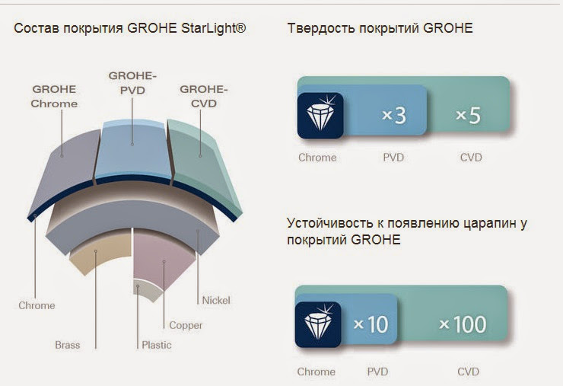
GROHE StarLight — блеск и износостойкость покрытий

Покрытие выполненное по запатентованной технологии GROHE, обеспечивает повышенную износостойкость и бриллиантовый блеск. Смесители GROHE десятилетия спустя будут выглядеть так же прекрасно, как и в тот день, когда вы их купили. Секрет заключается в качестве долговечного покрытия, которое обеспечивается технологией GROHE StarLight.
Помимо повышенной твердости, такое покрытие также отличается десятикратной устойчивостью к царапанию, поэтому сохранит свой первозданный вид на весь срок службы. Покрытие получается методом химического осаждения из газовой фазы и опережает хромированное по твердости в пять раз, а по устойчивости к царапинам — в сто раз, за счет особого верхнего слоя.

Технология GROHE SmartControl
GROHE SmartControl: интуитивно понятное управление при нажатии кнопки
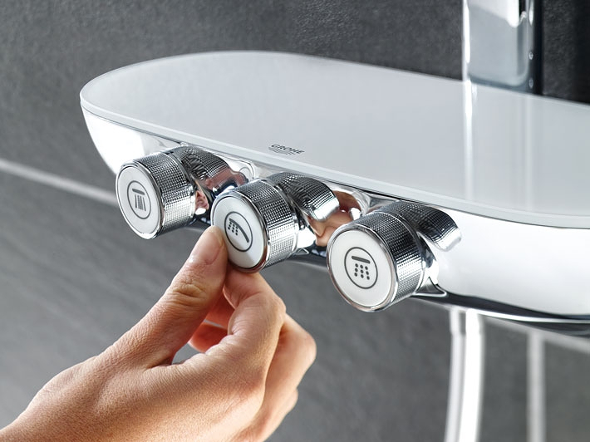
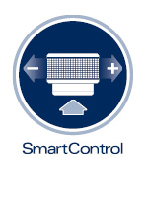
Эта инновационная технология была разработана, чтобы предоставить вам невероятно простое управление: нажмите на кнопку, чтобы включить воду; поверните, чтобы отрегулировать напор воды, а затем нажмите снова, чтобы приостановить или выключить воду. При следующем принятии душа напор воды будет таким, каким вы его установили. Чтобы использовать ручной и верхний души одновременно, просто нажмите на обе кнопки. Комбинирование или изменение режима струи также возможно с помощью нажатия на кнопку.

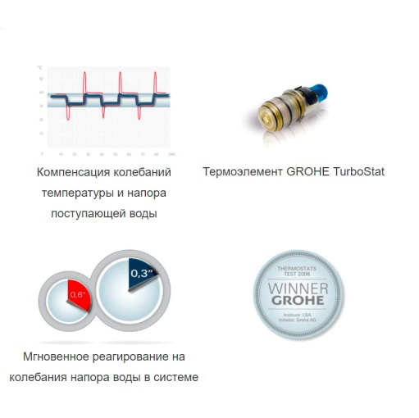
Технология GROHE TurboStat

GROHE TurboStat – всегда нужная температура
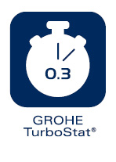
Точная регулировка температуры воды и поддержание температуры воды на заданном уровне независимо от перепадов температуры или давления воды в водопроводных трубах. В результате повышения чувствительности термоэлемента термостаты GROHE реагируют на перепады давления воды в системе за 0.3 секунды.

Технология GROHE SafeStop

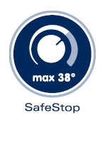
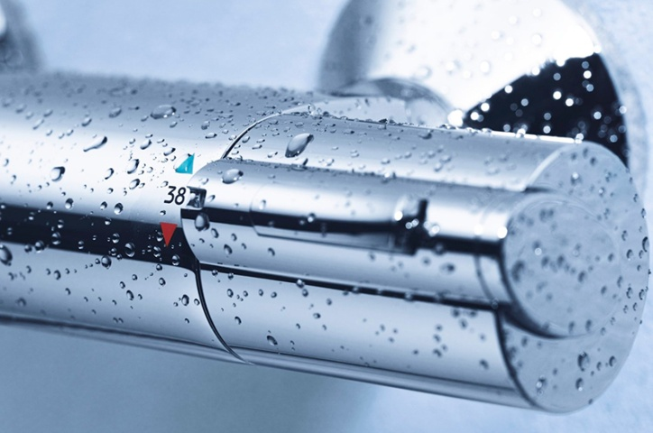
Кнопка SafeStop для защиты от ожога.
Эта функция предустанавливает температуру смешивания воды на 38 °C для безопасности. Особенно важна эта функция для детей – она не позволит детям включить слишком горячую воду и обжечься. Так же легко можно предустановить SafeStop на любую температуру выше 38 °C или по вашим предпочтениям.

Технология GROHE EasyLogic

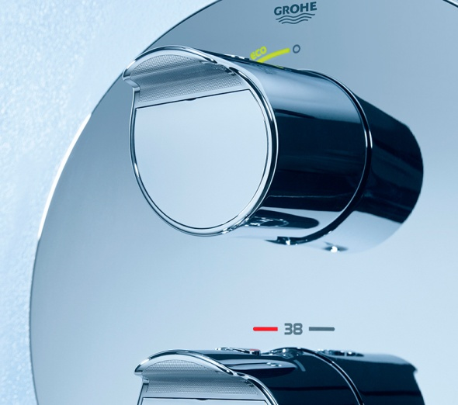
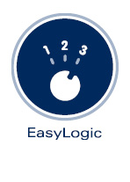
GROHE EasyLogic – понятное обозначение функций управления.
Обозначения температуры нанесены на корпус управления, а не на сами ручки регуляторов – так удобнее выставлять желаемую температуру воды.
Ручки и кнопки управления разработаны для легкого и интуитивного управления регулировкой воды для всех членов семьи.



Технология GROHE EcoJoy
GROHE EcoJoy — экономия до 50% воды.
Вся продукция с технологией GROHE EcoJoy целенаправленно разрабатывается таким образом, чтобы вода и тепловая энергия расходовались экономно для сохранения этих ценных ресурсов.
В высокой степени инновационная технология GROHE EcoJoy позволяет экономить до 50% воды при пользовании смесителями, не ухудшая их пользовательских качеств.

